COMPRENDRE ET DÉFENDRE
LE MODULE INTELLIGENCE ARTIFICIELLE

Guide de préparation à la soutenance
Application de Gestion de Palmeraie Industrielle — Module IA

Ce document explique, du principe le plus simple à l'implémentation réelle,
chaque brique du module IA de votre projet : ce qui est du vrai apprentissage
automatique (Machine Learning), ce qui est un moteur de règles métier, comment
les données sont préparées, comment lire les métriques, et comment répondre
aux questions probables d'un jury.

Sommaire
Clic droit ici puis « Mettre à jour les champs » pour générer le sommaire.
(Dans Word : clic droit sur le texte ci-dessus → « Mettre à jour les champs » → « Mettre à jour toute la table ». Le sommaire cliquable apparaîtra.)

1. Vue d'ensemble : les deux couches du module IA
La première chose à savoir — et la plus importante pour convaincre un jury — c'est que votre module « Intelligence Artificielle » contient en réalité DEUX types de mécanismes très différents, qui portent tous les deux l'étiquette « IA » dans l'interface, mais qui ne fonctionnent pas du tout de la même façon. Savoir distinguer les deux, et le dire clairement en soutenance, est ce qui montrera votre maîtrise réelle du sujet.

1.1 Couche 1 — Le vrai Machine Learning (apprentissage automatique)
Ce sont des algorithmes statistiques qui APPRENNENT à partir de données historiques réelles de votre base (les fiches de récolte validées). On leur montre des exemples passés (« en tel mois, tel secteur, avec tel âge de palmiers, telle météo → tel rendement obtenu »), et ils en déduisent une règle générale qui leur permet d'estimer un rendement pour une situation qu'ils n'ont jamais vue. Cette couche utilise la bibliothèque Python scikit-learn et comprend 5 algorithmes précis, que le chapitre 5 détaille un par un :
- Régression Linéaire — prédit un nombre (le rendement) par une formule linéaire simple.
- Random Forest Regressor — prédit un nombre en combinant une « forêt » d'arbres de décision.
- Arbre de Décision (classification) — classe une observation en « anomalie » ou « normale ».
- Régression Logistique (classification) — classe aussi en « anomalie »/« normale », par une autre méthode.
- Isolation Forest — repère les points statistiquement isolés, sans avoir besoin d'exemples étiquetés.
Ce qui prouve que c'est du vrai Machine Learning : chaque modèle est entraîné sur des observations réelles, sauvegardé sur disque (fichier .joblib), versionné en base (table ModeleIA), et évalué par des métriques statistiques standard (RMSE, R², F1…) qu'on peut vérifier, comparer et justifier — exactement comme dans n'importe quel cours de Machine Learning.

1.2 Couche 2 — L'intelligence métier (règles et formules, pas d'apprentissage)
Tout le reste — le tableau de bord IA, les scores de risque par secteur, l'assistant qui répond aux questions, l'analyse d'image, le diagnostic agronomique, la prévision économique, l'optimisation de tournée — n'est PAS du Machine Learning. Ce sont des formules mathématiques fixes et des règles écrites à la main par un développeur (des « if / else », des pondérations, des seuils). Elles ne s'améliorent jamais toutes seules avec de nouvelles données : elles appliquent toujours exactement le même calcul.
Pourquoi ce n'est pas un défaut : un système de règles métier bien conçu est une pratique tout à fait légitime et même recommandée en ingénierie — il est prévisible, explicable, et ne nécessite pas des milliers d'exemples pour fonctionner correctement. Le présenter honnêtement comme « aide à la décision basée sur des règles » plutôt que comme « intelligence artificielle » est un signe de maturité technique très apprécié par un jury.
Fonctionnalité | Nature réelle | Fichier
Prédiction du rendement | Machine Learning (régression) | predicteur_rendement.py
Détection d'anomalies (arbre, régression log., isolation forest) | Machine Learning | detecteur_anomalies.py
Détection d'anomalies par seuils métier | Règles fixes (pas de ML) | detecteur_anomalies.py
Score de risque par secteur | Formule pondérée (pas de ML) | aide_decisionnelle.py
Plan d'équipe recommandé | Calcul arithmétique (pas de ML) | aide_decisionnelle.py
Assistant IA métier (question/réponse) | Reconnaissance de mots-clés (pas de ML, pas de NLP) | fonctionnalites_avancees.py
Analyse d'image de régime | Analyse de couleur de pixels (pas de ML, pas de vision par ordinateur) | fonctionnalites_avancees.py
Scoring des récolteurs | Formule statistique simple (pas de ML) | fonctionnalites_avancees.py
Prévision économique | Calcul financier déterministe (pas de ML) | fonctionnalites_avancees.py
Optimisation de tournée | Algorithme du plus proche voisin (recherche opérationnelle, pas de ML) | fonctionnalites_avancees.py

Retenez cette phrase-clé, réutilisable en soutenance : « Le cœur prédictif du système repose sur 5 modèles de Machine Learning entraînés avec scikit-learn ; autour, une couche d'intelligence métier traduit leurs résultats en recommandations lisibles pour l'utilisateur, à l'aide de règles et de formules explicites, sans prétendre elle-même apprendre. »

2. Le cycle de vie d'un modèle de Machine Learning dans ce projet
Avant de détailler chaque algorithme, il faut comprendre le chemin complet que parcourent les données, de la base de données jusqu'à une prédiction affichée à l'écran. Ce chemin est TOUJOURS le même, quel que soit l'algorithme utilisé :
- Collecte : on va chercher les vraies données de récolte dans la base (DataCollector).
- Repli synthétique (si besoin) : s'il n'y a pas assez d'exemples réels, on complète avec des données générées artificiellement (DataGenerator) — uniquement en dernier recours.
- Prétraitement : on transforme les données brutes en tableaux de nombres exploitables par un algorithme (feature engineering + normalisation) — module ml_pipeline.py.
- Validation croisée : on teste la fiabilité du modèle sur des données qu'il n'a jamais vues, en répétant l'entraînement 5 fois sur des portions différentes des données (5-fold cross-validation).
- Entraînement final : le modèle est réentraîné une dernière fois sur 100% des données disponibles.
- Sauvegarde : le modèle entraîné est sérialisé sur disque au format .joblib (dans MEDIA_ROOT/ia_models/), avec son normalisateur (scaler).
- Enregistrement en base : une ligne est créée dans la table ModeleIA avec son nom, sa version, ses métriques, ses variables utilisées, le nombre d'observations et la date.
- Utilisation : quand un utilisateur demande une prédiction, le modèle sauvegardé est rechargé depuis le disque et appliqué à de nouvelles valeurs.
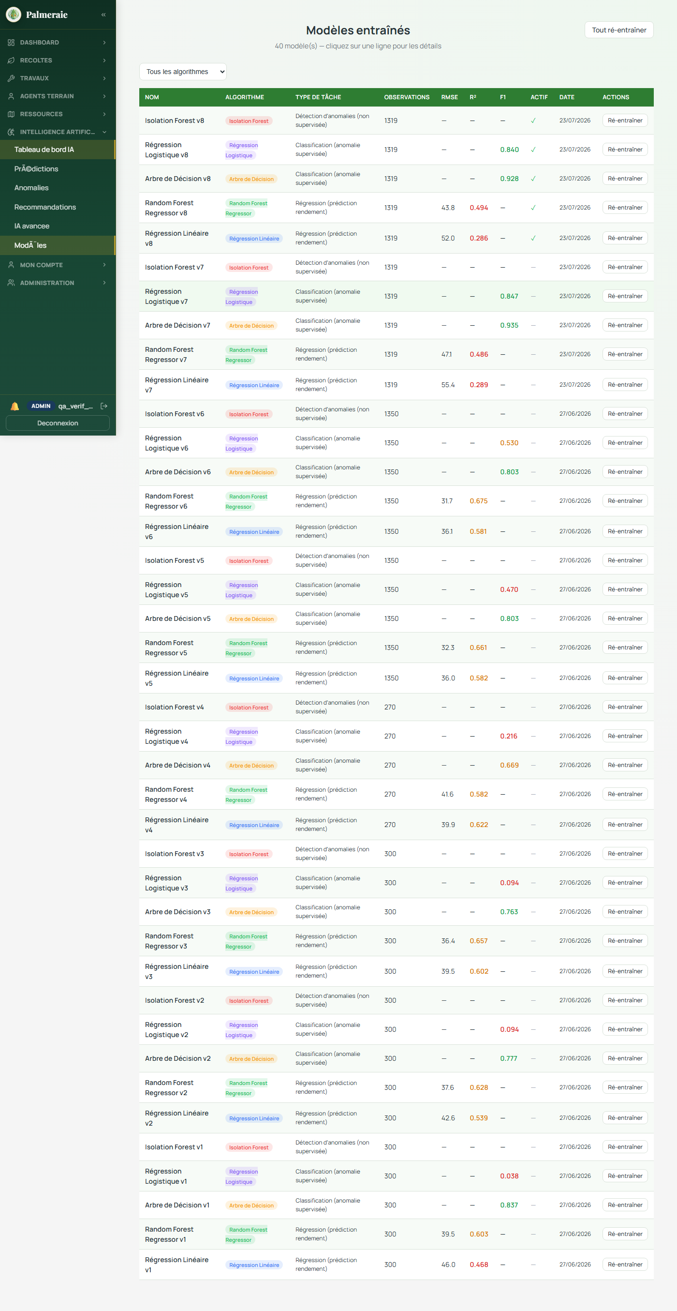
Capture d'écran — Page « Modèles entraînés » : chaque ligne correspond à une exécution complète de ce cycle. On y voit les 5 algorithmes, leurs versions successives (v1 à v8) et leurs métriques.
Ce tableau est la preuve concrète, pour votre jury, que le système a été réellement entraîné plusieurs fois (8 versions par algorithme dans ce projet) : chaque réentraînement crée une nouvelle version et désactive l'ancienne (elle reste consultable, mais seule la dernière version « Actif ✓ » est utilisée pour les nouvelles prédictions).

3. D'où viennent les données d'entraînement ?

3.1 Les variables (features) utilisées
Pour prédire le rendement, le modèle reçoit en entrée 10 variables numériques, toujours les mêmes, définies dans ml_pipeline.py :
FEATURES_REGRESSION = [
"annee", "mois", "secteur_id", "superficie_ha",
"age_moyen_plants", "nb_palmiers", "rendement_cible",
"temperature_moy", "precipitation_mm", "humidite_pct",
]
Pour la détection d'anomalies, on ajoute une 11ᵉ variable : la quantité déjà récoltée (quantite_totale), puisqu'on cherche justement à repérer si CETTE quantité est cohérente avec le reste.

3.2 Deux sources possibles : données réelles ou données de secours
Le service DataCollector interroge la vraie base de données (table FicheRecolteDetail, en ne gardant que les fiches au statut « validé »), regroupées par secteur/année/mois, et croisées avec les données météo réelles de la table DonneeMeteo. C'est la source prioritaire et la seule utilisée quand il y a assez d'historique.
Seuil de sécurité : si la base contient moins de 30 observations exploitables (constante MIN_OBSERVATIONS), le système complète automatiquement avec des données générées artificiellement (DataGenerator, service séparé) pour permettre quand même un premier entraînement. Dans l'état actuel du projet, la base contient 1319 observations réelles — très au-dessus du seuil — donc 100% des données d'entraînement sont réelles, le générateur synthétique n'intervient plus.

3.3 Pourquoi ce mécanisme de repli est une bonne pratique
Beaucoup de projets étudiants font tourner un algorithme de Machine Learning sur 10 ou 20 lignes de données et prétendent que le résultat est fiable. Ici, le système refuse explicitement de fonctionner correctement en dessous d'un seuil minimal et le signale (log d'avertissement) — c'est une marque de rigueur à mettre en avant : « mon système sait qu'il n'a pas le droit de tirer des conclusions statistiques sur trop peu de données ».

4. Le prétraitement : feature engineering et normalisation

4.1 Feature engineering : créer de nouvelles variables dérivées
Avant d'entraîner un modèle, ml_pipeline.py enrichit chaque observation avec 3 variables calculées, qui n'existent pas telles quelles dans la base mais qui portent une information utile :
- densite_ha — nombre de palmiers ÷ superficie (densité de plantation par hectare).
- ratio_rendement_cible — quantité récoltée ÷ (une combinaison de la taille du secteur et de son rendement cible) : mesure l'écart à l'objectif.
- pluvio_norm — précipitations ramenées entre 0 et 1 (plafonnées à 200 mm) : une version « normalisée » de la pluie.
L'idée du feature engineering : parfois, la donnée brute (nombre de palmiers, superficie) est moins parlante pour un algorithme que le RAPPORT entre deux données brutes (densité). C'est une étape d'ingénierie, pas de Machine Learning au sens strict, mais elle influence directement la qualité des prédictions.

4.2 La normalisation (StandardScaler)
Ensuite, toutes les variables sont passées dans un StandardScaler de scikit-learn. Son rôle : ramener chaque variable à une échelle comparable (moyenne 0, écart-type 1).
Pourquoi c'est indispensable : sans cette étape, une variable comme « nb_palmiers » (valeurs entre 150 et 970) écraserait complètement une variable comme « age_moyen_plants » (valeurs entre 8 et 15) dans le calcul de certains algorithmes (notamment la Régression Linéaire et la Régression Logistique, qui sont sensibles à l'échelle des nombres). La normalisation remet toutes les variables sur un pied d'égalité avant que l'algorithme ne décide laquelle est vraiment importante.
Point technique à connaître pour le jury : le scaler est calculé UNIQUEMENT sur les données d'entraînement (fit_transform), puis réutilisé tel quel (transform seul, sans recalcul) sur les données de test ou sur une nouvelle prédiction. C'est une règle fondamentale en Machine Learning pour éviter la « fuite de données » (data leakage) : le modèle ne doit jamais apprendre indirectement des informations sur les données qu'il est censé prédire.

4.3 La validation croisée à 5 plis (5-fold cross-validation)
Pour savoir si un modèle est fiable, on ne peut pas se contenter de l'évaluer sur les données mêmes qui ont servi à l'entraîner (il obtiendrait un score presque parfait, sans que cela prouve qu'il généralise bien à de nouveaux cas — c'est le piège classique du sur-apprentissage ou « overfitting »).
La validation croisée à 5 plis fonctionne ainsi :
- On découpe aléatoirement les données en 5 groupes (« plis ») de taille égale.
- On entraîne le modèle sur 4 des 5 groupes, et on le teste sur le 5ᵉ, qu'il n'a jamais vu.
- On répète l'opération 5 fois, en changeant à chaque fois le groupe laissé de côté pour le test.
- On calcule la moyenne (et l'écart-type) des 5 scores obtenus : c'est ce chiffre, plus fiable qu'un seul essai, qui est affiché comme métrique finale du modèle.
Dans le code, cela correspond aux fonctions cross_validate_regression et cross_validate_classification de ml_pipeline.py, qui utilisent respectivement KFold (régression) et StratifiedKFold (classification — qui veille en plus à garder la même proportion d'anomalies dans chaque groupe, puisque les anomalies sont rares).

5. Les 5 algorithmes de Machine Learning, expliqués un par un
Pour chaque algorithme : l'intuition (sans mathématiques complexes), le principe de fonctionnement, pourquoi il a été choisi ici, le code réel du projet, et comment interpréter ses résultats.

5.1 Régression Linéaire — prédire un nombre par une droite
Ce que ça fait : prédit le nombre de régimes attendus (une valeur continue).
Intuition : imaginez un nuage de points sur un graphique (par exemple, la pluviométrie en abscisse, le rendement en ordonnée). La régression linéaire cherche la droite qui passe « au plus près » de tous ces points en même temps. Une fois cette droite trouvée, pour prédire un nouveau rendement, il suffit de lire la hauteur de la droite pour la pluviométrie donnée.
Avec 10 variables d'entrée au lieu d'une seule, le principe est le même mais la « droite » devient un plan à 10 dimensions : la prédiction est une somme pondérée de chaque variable, chacune multipliée par un coefficient (poids) que l'algorithme apprend automatiquement pour minimiser l'erreur totale.
from sklearn.linear_model import LinearRegression
# ia_module/services/predicteur_rendement.py
def entrainer_regression_lineaire(self, user=None):
return self._entrainer(LinearRegression, "linear_regression", ...)
Pourquoi ce choix : c'est l'algorithme le plus simple et le plus interprétable — chaque coefficient appris a un sens direct (« telle variable augmente le rendement de tant quand elle augmente d'une unité »). Il sert de référence de base (« baseline ») pour juger si des modèles plus complexes apportent une réelle amélioration.
Limite connue : il ne peut représenter que des relations linéaires. Or l'âge des palmiers a un effet en « cloche » (le rendement monte jusqu'à un certain âge puis redescend) qu'une droite ne peut pas capturer — c'est précisément ce que corrige le Random Forest ci-dessous.

5.2 Random Forest Regressor — une forêt d'arbres qui votent
Ce que ça fait : prédit aussi le nombre de régimes attendus, mais avec une méthode capable de capter des relations non linéaires.
Intuition : un arbre de décision unique pose une série de questions successives sur les données (« la pluviométrie est-elle > 100mm ? Oui → l'âge est-il > 8 ans ? ... ») jusqu'à aboutir à une estimation. Un seul arbre a tendance à « trop coller » aux données qu'il a vues (sur-apprentissage). Le Random Forest (« forêt aléatoire ») entraîne 100 arbres différents, chacun sur un sous-échantillon aléatoire des données et des variables, puis fait la MOYENNE de leurs 100 prédictions. Cette moyenne est beaucoup plus stable et généralise mieux qu'un seul arbre.
from sklearn.ensemble import RandomForestRegressor
return self._entrainer(
RandomForestRegressor, "random_forest", "Random Forest Regressor", user,
n_estimators=100, random_state=42, n_jobs=-1,
)
Les hyperparamètres utilisés :
- n_estimators=100 — 100 arbres sont entraînés puis moyennés (compromis courant entre précision et temps de calcul).
- random_state=42 — graine aléatoire fixe, pour que l'entraînement soit reproductible (deux exécutions donnent le même résultat).
- n_jobs=-1 — utilise tous les cœurs du processeur pour paralléliser l'entraînement (accélère le calcul, n'affecte pas le résultat).
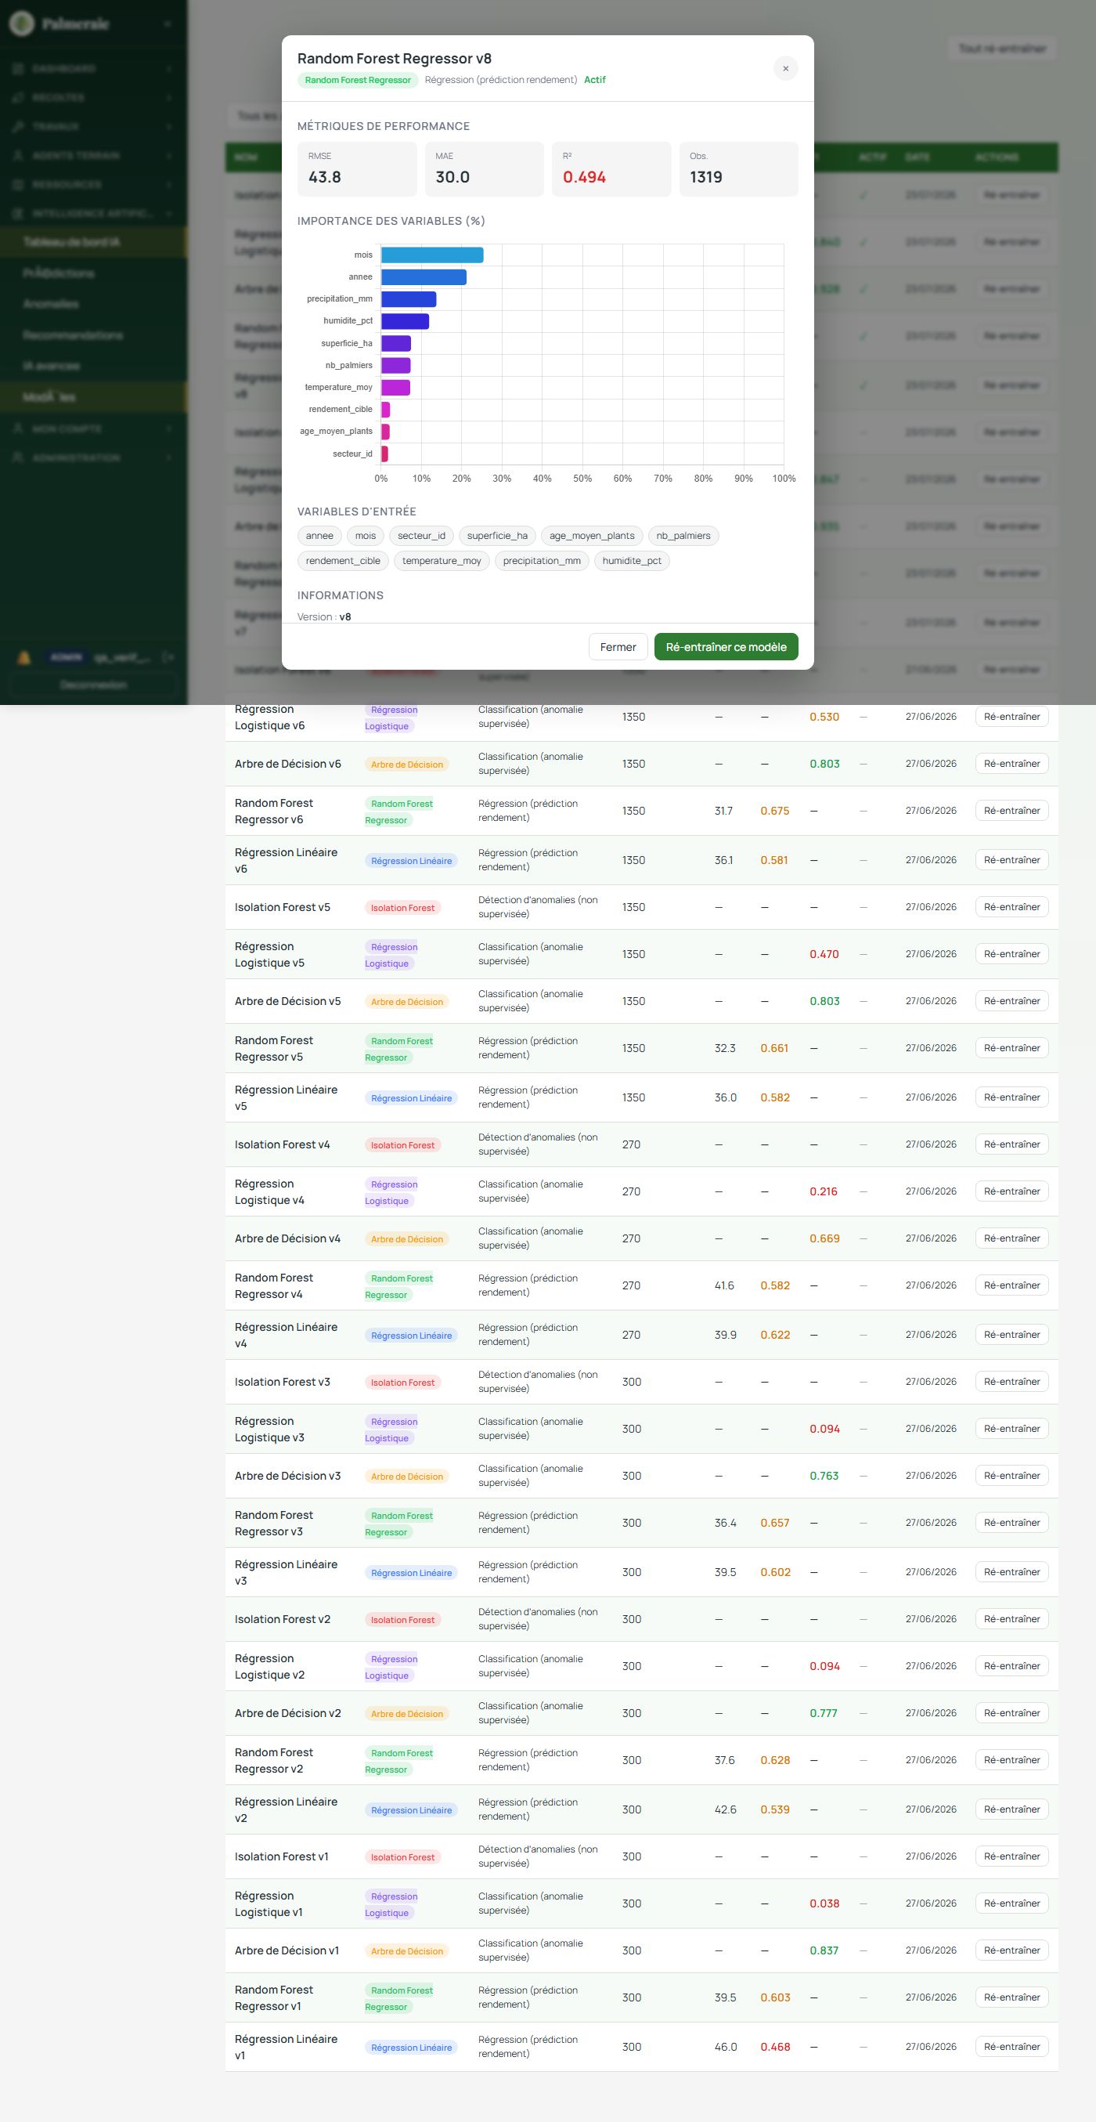
Capture d'écran — Détail du modèle « Random Forest Regressor v8 » : RMSE=43,8 / MAE=30,0 / R²=0,494 sur 1319 observations, avec le graphique d'importance des variables.
Lecture du graphique d'importance ci-dessus : le modèle a identifié tout seul que « mois » et « annee » (donc la saisonnalité) sont les variables les plus déterminantes pour prédire le rendement, suivies par la pluviométrie. C'est cohérent avec l'agronomie du palmier à huile (deux pics de récolte liés aux saisons des pluies en Côte d'Ivoire) et constitue une validation qualitative forte à présenter au jury : le modèle « redécouvre » tout seul un phénomène agronomique connu, uniquement à partir des chiffres.

5.3 Arbre de Décision — classifier « anomalie » ou « normal »
Ce que ça fait : classe une observation dans une catégorie (0 = normal, 1 = anomalie), au lieu de prédire un nombre.
Intuition : contrairement à la régression (qui prédit un nombre), la classification prédit une catégorie. L'arbre de décision pose une suite de questions (« la quantité récoltée est-elle > X ? », « le secteur a-t-il tel âge ? »...) organisées comme un arbre généalogique, jusqu'à tomber sur une feuille qui dit « anomalie » ou « normal ».
from sklearn.tree import DecisionTreeClassifier
return self._entrainer_classif(
DecisionTreeClassifier, "decision_tree", "Arbre de Décision", user,
max_depth=6, random_state=42,
)
Le paramètre max_depth=6 limite l'arbre à 6 niveaux de questions maximum : au-delà, un arbre trop profond finit par « mémoriser » les données d'entraînement au lieu d'apprendre une règle générale (sur-apprentissage), un risque bien connu et explicitement maîtrisé ici.
Résultat réel obtenu (v8, capture 02) : F1 = 0,928 — un score élevé qui s'explique en grande partie par le fait que les étiquettes « anomalie » utilisées pour l'entraînement proviennent des mêmes règles statistiques que celles décrites au chapitre 7 : l'arbre apprend donc à reproduire fidèlement une règle déjà connue plutôt qu'à découvrir un signal totalement indépendant (voir chapitre 10, « limites connues », pour une discussion honnête de ce point face au jury).

5.4 Régression Logistique — une autre façon de classifier
Ce que ça fait : classe elle aussi en « anomalie »/« normal », mais en estimant une PROBABILITÉ plutôt qu'en posant des questions successives.
Intuition : malgré son nom, la régression logistique sert à la classification (et non à prédire un nombre continu). Elle calcule d'abord une somme pondérée des variables (comme la régression linéaire), puis « écrase » ce résultat dans une courbe en S (fonction sigmoïde) qui transforme n'importe quel nombre en une probabilité comprise entre 0 et 1. Si cette probabilité dépasse 0,5, l'observation est classée « anomalie ».
from sklearn.linear_model import LogisticRegression
return self._entrainer_classif(
LogisticRegression, "logistic_regression", "Régression Logistique", user,
max_iter=500, random_state=42,
)
max_iter=500 : nombre maximal d'itérations autorisées à l'algorithme d'optimisation interne pour converger vers la meilleure solution (une valeur haute augmente les chances de convergence sur des données complexes, au prix d'un temps de calcul légèrement supérieur).
Résultat réel obtenu (v8) : F1 = 0,840, légèrement inférieur à l'arbre de décision. C'est cohérent : la régression logistique ne peut tracer qu'une frontière de décision globalement « lisse », alors que l'arbre peut découper l'espace de façon beaucoup plus irrégulière — au prix d'un risque de sur-apprentissage plus élevé.

5.5 Isolation Forest — détecter l'anormal sans exemples étiquetés
Ce que ça fait : repère les observations qui « ne ressemblent à rien d'autre », sans qu'on lui ait jamais dit ce qu'est une anomalie.
Intuition, la plus originale des 5 : au lieu d'apprendre une frontière entre « normal » et « anomalie » à partir d'exemples étiquetés (apprentissage supervisé), l'Isolation Forest construit des arbres qui coupent l'espace des données au hasard, de façon répétée. Un point NORMAL, entouré de nombreux points semblables, a besoin de beaucoup de coupures aléatoires avant d'être isolé tout seul. Un point ANORMAL, au contraire, se retrouve isolé après très peu de coupures, car il est déjà éloigné du reste du nuage de points. Plus un point s'isole « vite », plus son score d'anomalie est élevé.
from sklearn.ensemble import IsolationForest
model = IsolationForest(n_estimators=100, contamination=0.1, random_state=42)
model.fit(X) # pas de 'y' : aucune étiquette n'est fournie
Le paramètre contamination=0.1 indique à l'algorithme qu'il doit s'attendre à environ 10% d'anomalies dans les données — un réglage a priori qui influence directement le seuil de décision. C'est un algorithme dit « non supervisé » : il ne nécessite pas de colonne « anomalie oui/non » préalable, contrairement à l'arbre de décision et à la régression logistique — un vrai atout quand on ne dispose pas (encore) d'un historique d'anomalies confirmées par un humain.
Dans ce projet, une fois entraîné, ce modèle est utilisé par detecter_par_isolation_forest() pour scanner chaque nouvelle fiche de récolte et créer automatiquement une Anomalie en base si le score renvoyé par le modèle (model.predict()) vaut -1 (convention scikit-learn : -1 = anomalie, 1 = normal).

6. Comment lire les métriques de performance

6.1 Métriques de régression (prédiction du rendement)
Métrique | Signification | Valeur réelle (Random Forest v8)
RMSE | Erreur quadratique moyenne — l'ampleur typique de l'erreur, dans la même unité que la cible (régimes). Plus c'est bas, mieux c'est. | 43,8 régimes
MAE | Erreur absolue moyenne — comme le RMSE mais sans pénaliser davantage les grosses erreurs. Plus facile à interpréter : « en moyenne, on se trompe de X régimes ». | 30,0 régimes
R² (coefficient de détermination) | Proportion de la variation du rendement que le modèle arrive à expliquer, entre 0 (aucune capacité prédictive) et 1 (prédiction parfaite). | 0,494 (49,4%)

Un R² de 0,49 signifie que le modèle explique environ la moitié de la variation observée du rendement — le reste s'explique par des facteurs non modélisés (aléas météo précis, qualité de la coupe, incidents ponctuels...). Ce n'est PAS un mauvais score en soi : en sciences sociales et en agronomie, où le réel comporte une part de bruit irréductible, un R² autour de 0,4-0,6 est considéré comme un signal exploitable, loin d'être négligeable (voir aussi l'encart du chapitre 10 sur pourquoi ce chiffre a volontairement baissé au cours du projet).

6.2 Métriques de classification (détection d'anomalies)
Métrique | Signification | Exemple réel (Arbre de Décision v8)
Accuracy | Proportion totale de bonnes classifications (anomalies ET cas normaux confondus). | voir table des modèles
Precision | Parmi tout ce que le modèle a signalé comme « anomalie », quelle proportion l'est vraiment ? Une precision basse = beaucoup de fausses alertes. | voir table des modèles
Recall (rappel) | Parmi toutes les vraies anomalies existantes, quelle proportion le modèle a-t-il su repérer ? Un recall bas = des anomalies passent inaperçues. | voir table des modèles
F1-score | Moyenne harmonique de Precision et Recall — un seul chiffre qui résume le compromis entre « peu de fausses alertes » et « peu d'anomalies manquées ». | 0,928

Le compromis Precision / Recall, en une phrase : un système qui signale TOUT comme anomalie aurait un Recall parfait (il ne manque rien) mais une Precision catastrophique (presque tout est une fausse alerte) — et inversement un système trop prudent aurait une bonne Precision mais laisserait passer de vraies anomalies. Le F1-score sanctionne les deux extrêmes et récompense l'équilibre.

6.3 L'importance des variables (feature importance)
Pour les modèles à base d'arbres (Random Forest, Arbre de Décision), scikit-learn calcule automatiquement quelle variable a le plus contribué aux décisions du modèle (attribut feature_importances_). Pour les modèles linéaires (Régression Linéaire, Régression Logistique), c'est la valeur absolue des coefficients appris qui joue ce rôle (attribut coef_). Ce calcul est centralisé dans get_feature_importances() (ml_pipeline.py) et s'affiche sous forme de graphique dans l'interface (voir capture du chapitre 5.2).

7. La détection d'anomalies par règles métier (sans Machine Learning)
En complément des 3 modèles de classification/isolation (chapitre 5.3 à 5.5), le système applique aussi 4 règles fixes, écrites à la main d'après l'expertise agronomique du domaine. Elles sont indépendantes de tout apprentissage : elles s'appliquent immédiatement, dès la première fiche de récolte enregistrée, sans attendre le moindre historique.
Règle | Seuil appliqué | Criticité
Écart de production par secteur | Écart de plus de 30% par rapport à la moyenne historique du secteur ce mois-là | Moyenne (élevée si écart > 60%)
Rendement sous l'objectif | Production réalisée < 50% du rendement cible du secteur (converti en régimes) | Élevée (critique si < 25%)
Écart de performance d'un récolteur | Production d'un récolteur > 50% au-dessus de la moyenne de l'équipe ce mois-là | Moyenne
Cohérence poids / régimes | Poids pesé par régime hors de la plage 5-40 kg/régime (référence agronomique ≈ 15 kg/régime) | Élevée si < 5 kg/régime

Le lien important entre règles et Machine Learning : ces règles ne servent pas qu'à alerter directement l'utilisateur — elles servent AUSSI à fabriquer les étiquettes (« ceci est une anomalie », « ceci est normal ») nécessaires pour entraîner l'Arbre de Décision et la Régression Logistique (fonction collect_anomalie_labels() de data_collector.py, qui marque anomalie=1 si l'écart à la moyenne du secteur dépasse 30%). Autrement dit : les règles métier sont la « vérité de référence » sur laquelle les modèles supervisés apprennent.
Cela explique aussi pourquoi les scores F1 de ces deux modèles sont élevés (chapitre 6.2) : ils apprennent essentiellement à reproduire une règle statistique déjà connue, plutôt qu'à découvrir un signal totalement nouveau et indépendant. C'est un point à assumer clairement devant le jury plutôt qu'à cacher (voir chapitre 10).

8. Les fonctionnalités « IA avancée » — intelligence métier, pas du Machine Learning
Ce chapitre couvre la page « IA avancée » et les fonctionnalités associées (fonctionnalites_avancees.py et aide_decisionnelle.py). Rappel du chapitre 1 : AUCUNE de ces fonctionnalités n'entraîne ou n'utilise un modèle statistique — ce sont des formules, des pondérations et des règles écrites explicitement dans le code. Certaines RÉUTILISENT en entrée le résultat des modèles ML du chapitre 5 (en particulier la prédiction de rendement), mais le calcul qui en découle ensuite est déterministe.

8.1 Score de risque par secteur
Fonction analyser_secteur(). Chaque secteur reçoit un score de risque de 0 à 100, obtenu en additionnant des « points de risque » pour chaque facteur détecté :
Facteur observé | Points ajoutés (plafond)
Alertes/anomalies ouvertes sur le secteur | jusqu'à 35 points
Baisse de production vs année précédente (si < 80% du niveau antérieur) | jusqu'à 25 points
Retard sur l'objectif attendu à date (si < 65% de l'objectif) | jusqu'à 25 points
Mois courant sous la moyenne historique (si < 80% de la moyenne) | jusqu'à 18 points
Données incomplètes (âge, palmiers, rendement cible ou météo manquants) | jusqu'à 12 points
Pluviométrie atypique (hors 45-260 mm) ou température élevée (> 33°C) | 6 + 4 points
Plants vieillissants (âge moyen > 25 ans) ou densité faible (< 90 palmiers/ha) | 6 + 5 points

Le score final (plafonné à 100) détermine un niveau qualitatif : faible (< 20), moyen (20-44), élevé (45-69), critique (≥ 70) — chacun associé à une action recommandée textuelle prédéfinie (ex. « Déclencher une vérification terrain rapide »).

8.2 Plan d'équipe recommandé
Fonction planifier_equipe(). Il s'agit d'un calcul arithmétique simple : le nombre de récolteurs nécessaires = objectif de régimes ÷ (productivité moyenne × nombre de passages prévus dans le mois), avec un plancher de 2 et un plafond de 45 récolteurs. Le nombre de passages (2, 3 ou 4) et la fréquence du cycle (10 à 15 jours) sont eux-mêmes ajustés selon l'ampleur de l'objectif.

8.3 Tendances et prévisions à horizon (3 à 6 mois)
Fonction tendances(). Contrairement aux fonctions précédentes, celle-ci RÉUTILISE directement les prédictions déjà calculées par les modèles ML (ou, à défaut, la moyenne historique du même mois les années précédentes) pour projeter mois après mois, puis calcule un simple pourcentage de variation entre le premier et le dernier mois de l'horizon.

8.4 Assistant IA métier — à ne pas confondre avec un vrai assistant conversationnel
Point de vigilance pour la soutenance : cette fonctionnalité s'appelle « assistant IA » dans l'interface, mais son fonctionnement réel est une simple reconnaissance de mots-clés, PAS un modèle de langage (pas de LLM comme ChatGPT), PAS de traitement automatique du langage naturel (NLP) au sens statistique. Le code (assistant_metier()) normalise la question posée (minuscules, sans accents) puis teste une série de conditions « si la question contient tel mot, alors renvoyer telle donnée » :
if "pourquoi" in q and "secteur" in q:
... # renvoie l'analyse du secteur mentionné
if any(word in q for word in ["faible", "risque", "baisse", "prioritaire"]):
... # renvoie les secteurs les plus à risque
if "recolteur" in q or "personnel" in q:
... # renvoie le classement des récolteurs
Si vous êtes interrogé là-dessus : assumez-le clairement — « c'est un système de questions/réponses à base de règles, une approche simple et robuste ; l'intégration d'un vrai modèle de langage est identifiée comme piste d'amélioration (chapitre 10) ». C'est une réponse honnête qui rassure un jury, alors qu'une réponse évasive ou trompeuse serait très mal perçue si la question est creusée.

8.5 Diagnostic agronomique
Fonction diagnostic_agronomique(). Combine le score de risque (8.1), le contexte météo du secteur et son historique de travaux récents (FicheTravaux) pour déclencher des recommandations prédéfinies : contrôle terrain si risque élevé, drainage si pluviométrie forte, contrôle hydrique si pluviométrie faible, renouvellement si plants vieillissants, fertilisation si aucune fertilisation récente n'est enregistrée.

8.6 Analyse d'image — une heuristique de couleur, pas un réseau de neurones
Point de vigilance pour la soutenance : cette fonctionnalité (analyser_image()) n'utilise AUCUN modèle de vision par ordinateur entraîné (pas de CNN, pas de deep learning, pas de TensorFlow/PyTorch). Elle utilise la bibliothèque Pillow (PIL) pour compter, parmi les pixels de l'image envoyée, la proportion de pixels « verts », « jaune-orangé » et « sombres », puis applique des seuils fixes pour en déduire une estimation de maturité et de risque sanitaire. C'est une heuristique colorimétrique simple, pas de l'apprentissage.
green = sum(1 for r, g, b in pixels if g > r * 1.12 and g > b * 1.12)
yellow_orange = sum(1 for r, g, b in pixels if r > 120 and g > 80 and b < 95 ...)
dark = sum(1 for r, g, b in pixels if r + g + b < 95)
# puis : mature_pct > 28 => 'mature' ; dark_pct > 22 => risque de maladie 'eleve'
Piste d'amélioration honnête à mentionner : un vrai modèle de classification d'images (par exemple un réseau de neurones convolutif entraîné sur des photos annotées de régimes) serait l'évolution naturelle de cette fonctionnalité.

8.7 Scoring des récolteurs
Fonction scoring_recolteurs(). Score = combinaison pondérée de trois éléments : le volume total récolté (55% du score, normalisé par rapport au meilleur récolteur), la régularité (35%, mesurée par l'inverse du coefficient de variation mensuel — un récolteur dont la production varie peu d'un mois à l'autre est jugé plus régulier), et une pénalité de 8 points par anomalie ouverte à son sujet.

8.8 Prévision économique
Fonction prevision_economique(). Chiffre d'affaires prévisionnel = régimes prédits × poids moyen (15 kg/régime) × prix officiel du kg (paramètre ParametreBonus, ou valeur par défaut 75 FCFA/kg). Un coût moyen par régime (calculé sur l'historique réel des dépenses) et une estimation de pertes probables (proportionnelle au score de risque moyen des secteurs) sont soustraits pour obtenir une marge estimée.

8.9 Qualité des données IA
Fonction qualite_donnees_detaillee(). Un score sur 100 qui part de 100 et retire des points selon la proportion de champs manquants : secteurs mal paramétrés, fiches sans détail, détails sans secteur, reçus sans prix officiel, absence de données météo, absence de modèle actif. Sert d'indicateur de fiabilité globale du système, affiché en tête du tableau de bord IA.

8.10 Auto-réentraînement
Fonctions statut_auto_reentrainement() et lancer_auto_reentrainement(). Compare la date du dernier entraînement à la date des fiches validées depuis : si au moins 20 nouvelles fiches ont été validées (seuil configurable), le système propose de relancer automatiquement l'entraînement de la régression linéaire, du Random Forest et de l'Isolation Forest.

8.11 Optimisation de tournée — un vrai algorithme, mais pas du Machine Learning
Fonction optimiser_tournee(). Calcule un ordre de visite des secteurs en priorisant ceux à risque élevé, puis en optimisant l'ordre de déplacement par l'algorithme du plus proche voisin (nearest neighbor) : à chaque étape, on choisit le secteur restant le plus proche de la position courante, la distance étant calculée par la formule de Haversine (distance à vol d'oiseau entre deux coordonnées GPS, en tenant compte de la courbure de la Terre). C'est un algorithme classique de recherche opérationnelle / géométrie, pas un modèle statistique entraîné sur des données.

9. Tour du propriétaire : chaque page de l'application

9.1 Tableau de bord IA (/ia)
Point d'entrée du module. Combine des indicateurs globaux (production analysée, poids vendu, alertes à traiter, qualité des données), les actions prioritaires (dérivées du score de risque le plus élevé et des anomalies critiques), le tableau des secteurs prioritaires avec leur plan d'équipe recommandé, et des raccourcis vers les prévisions et prescriptions récentes.
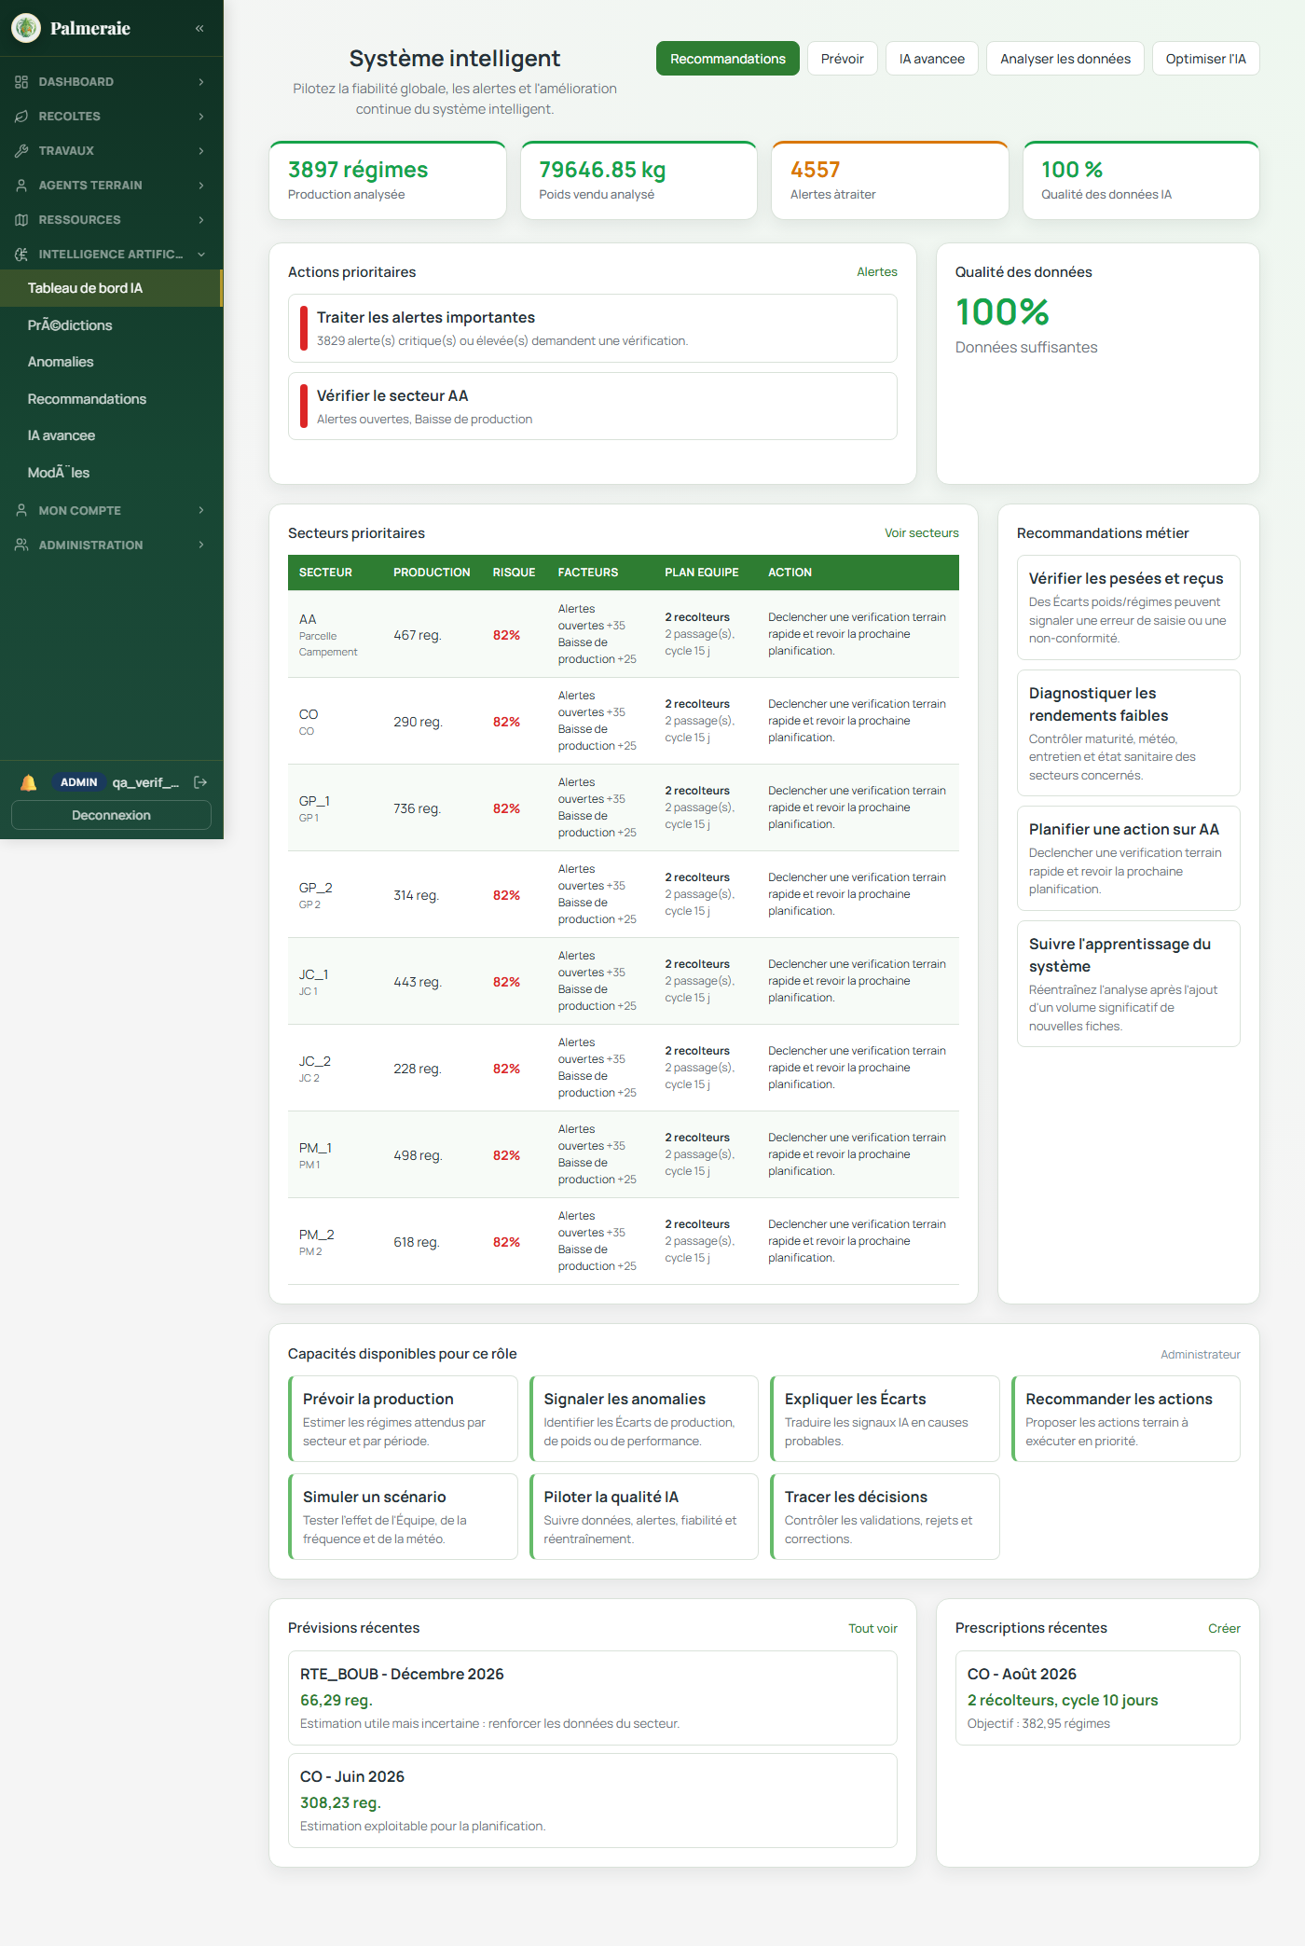
Capture d'écran — Tableau de bord IA (rôle administrateur).

9.2 Modèles entraînés (/ia/modeles)
Réservée à l'administrateur. Liste chaque version de chaque algorithme entraîné, avec ses métriques, la date d'entraînement, et un bouton pour le ré-entraîner individuellement. Cliquer sur une ligne ouvre le détail avec le graphique d'importance des variables (déjà montré au chapitre 5.2).

9.3 Prédictions de rendement (/ia/predictions)
Permet de générer une nouvelle prédiction en choisissant un secteur, une période cible et un moteur de calcul (« Moteur simple » = Régression Linéaire, « Moteur robuste (recommandé) » = Random Forest). Chaque prédiction affiche une fourchette de confiance (± 1,5 × RMSE du modèle) et un bouton « Expliquer » qui ouvre la lecture métier de la prédiction (module aide_decisionnelle, fonction expliquer_prediction).
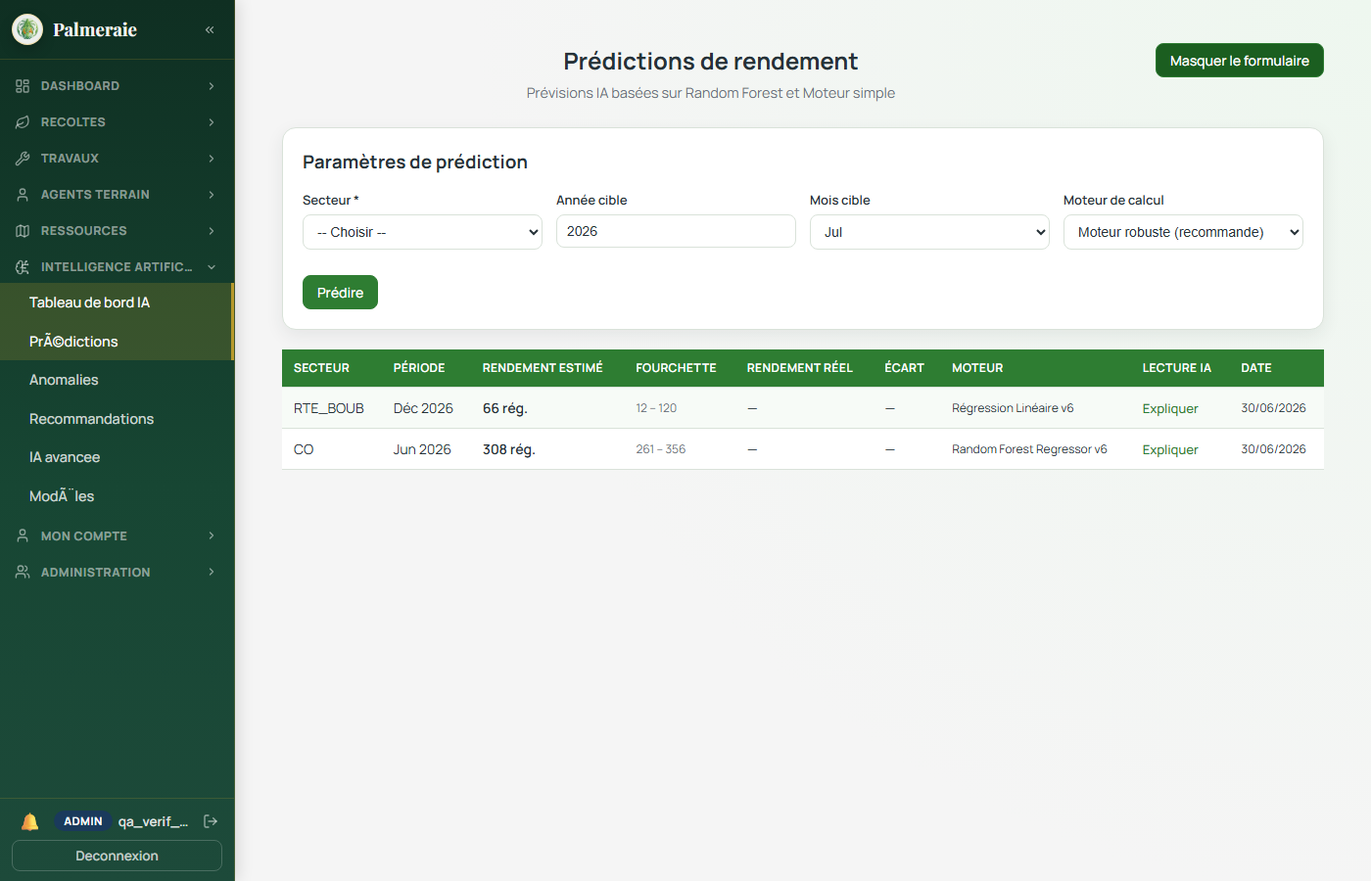
Capture d'écran — Formulaire de génération d'une nouvelle prédiction.

9.4 Anomalies détectées (/ia/anomalies)
Liste, avec pagination, les anomalies créées par les règles métier (chapitre 7) et par les algorithmes de classification/isolation (chapitre 5). Chaque carte affiche le type d'anomalie, sa criticité, la méthode de détection utilisée (visible pour l'administrateur), et permet de la valider ou de la rejeter.
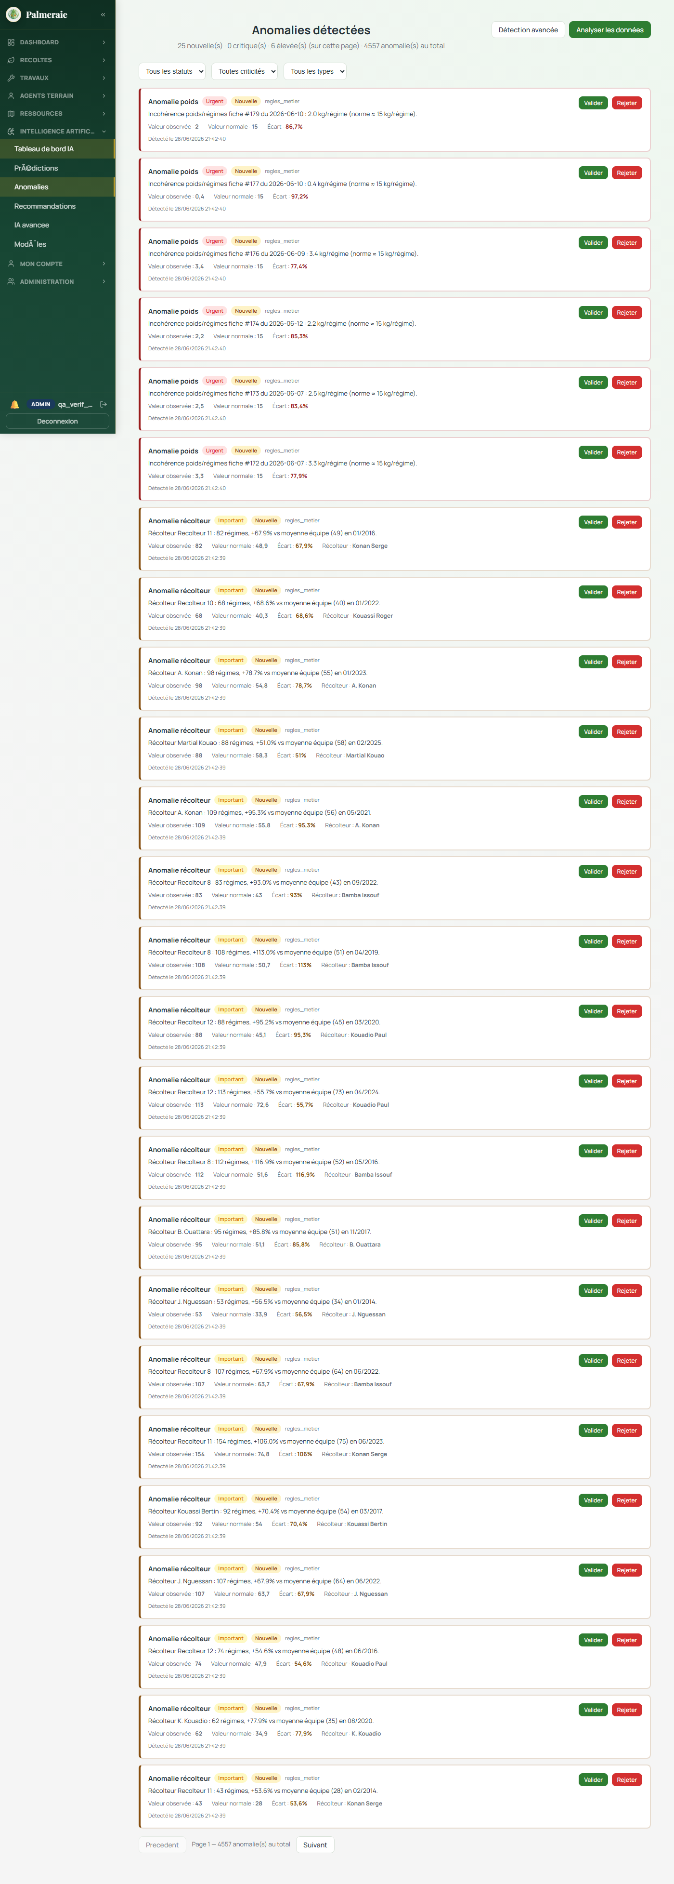
Capture d'écran — Liste paginée des anomalies détectées.

9.5 Recommandations / Prescriptions (/ia/prescriptions)
Permet de construire un plan d'action pour un secteur et une période donnés (objectif de régimes, nombre de récolteurs, cycle de passage...), de simuler l'effet de ce scénario avant de l'appliquer, puis de générer une prescription formelle enregistrée en base (table Prescription) avec ses conseils et alertes.
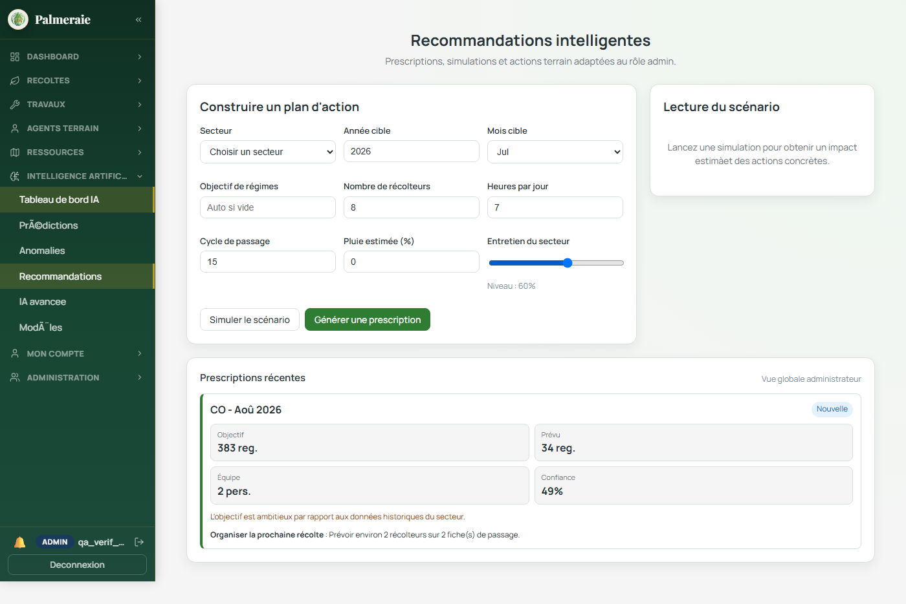
Capture d'écran — Construction d'un plan d'action et prescriptions récentes.

9.6 IA avancée (/ia/avance)
Regroupe toutes les fonctionnalités du chapitre 8 sur une seule page : prévisions à 6 mois, assistant métier, tournée optimisée, diagnostic agronomique, alerte intelligente à la saisie, détection par image, scoring des récolteurs, qualité et réentraînement.
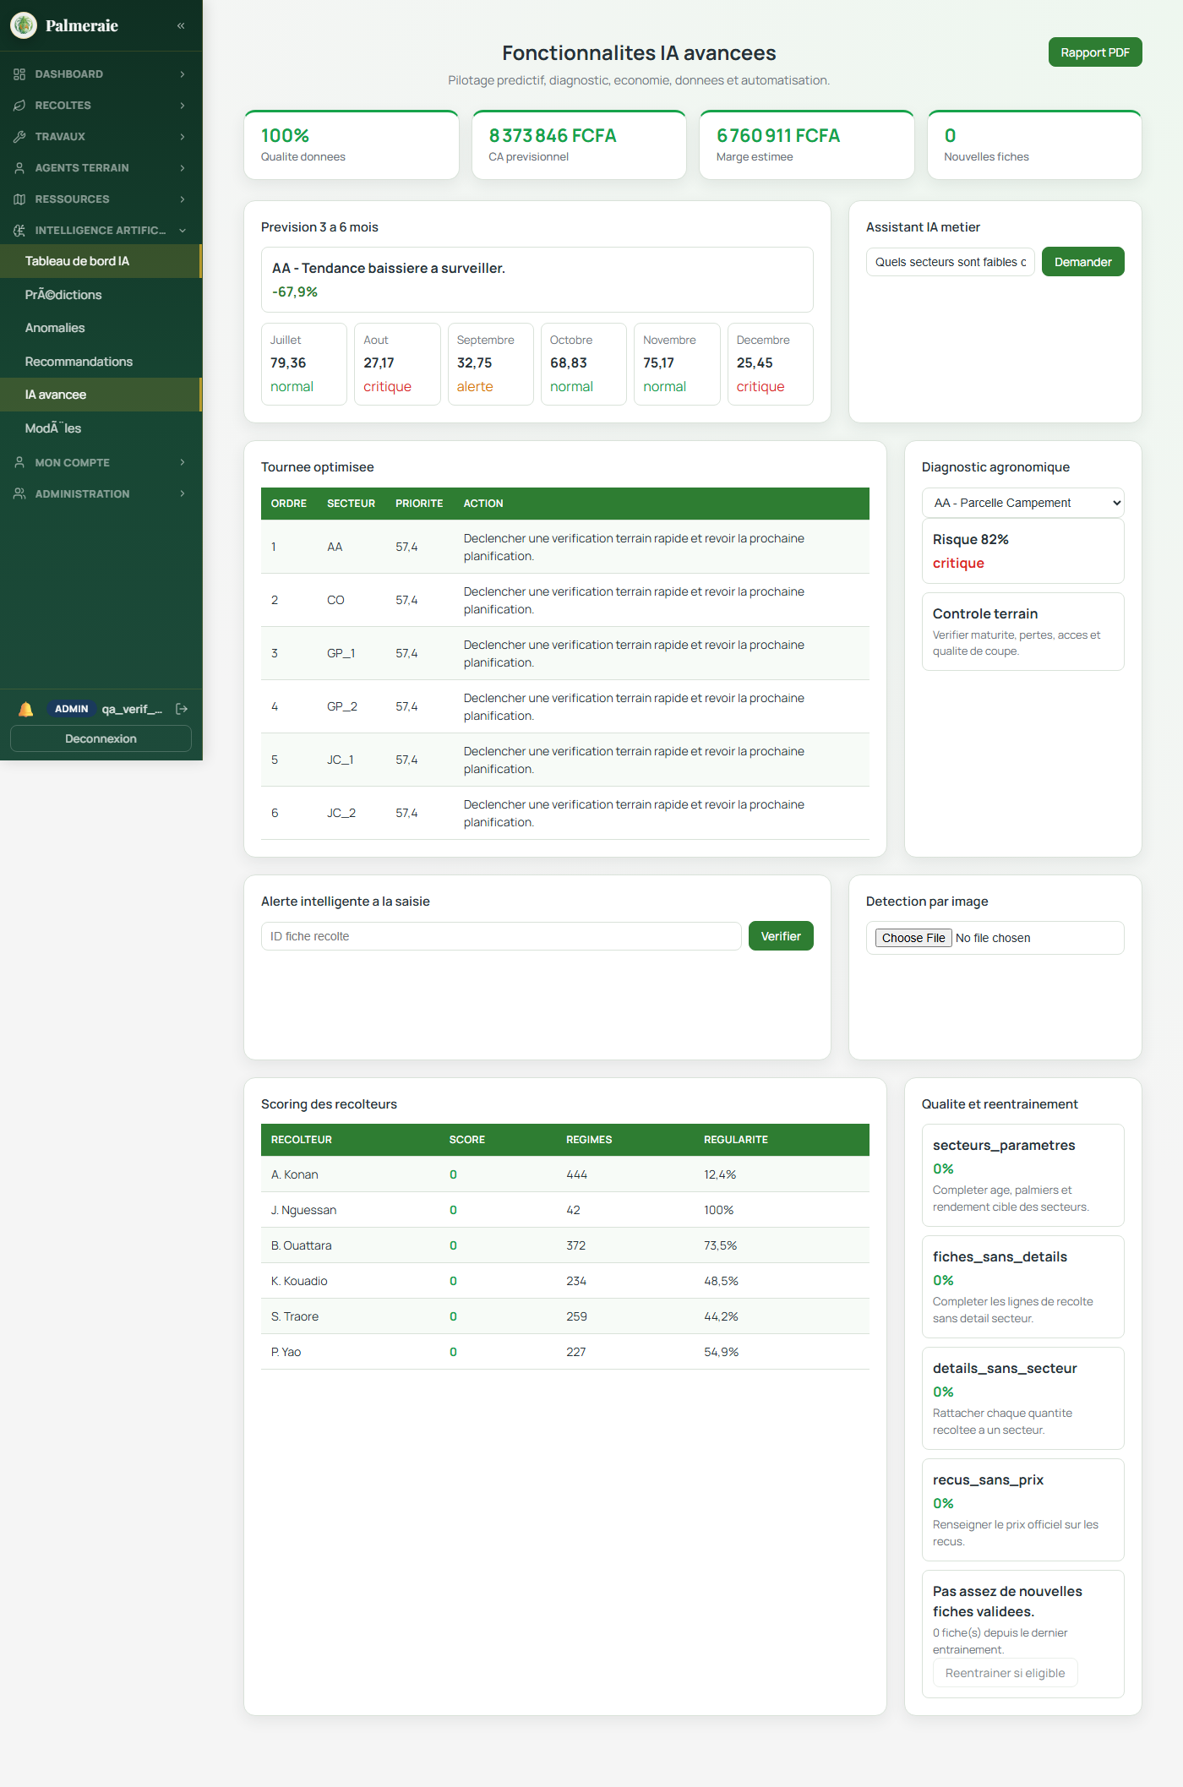
Capture d'écran — Page « Fonctionnalités IA avancées ».

10. Limites connues et pistes d'amélioration
Présenter honnêtement les limites d'un système devant un jury n'est jamais un aveu de faiblesse : c'est au contraire la preuve la plus forte que vous maîtrisez réellement votre sujet, plutôt que de l'avoir simplement fait fonctionner sans le comprendre. Voici les limites à connaître et à assumer.

10.1 Un R² modéré (≈ 0,49), et pourquoi c'est assumé
Le pouvoir prédictif du Random Forest reste partiel. Deux raisons principales : (1) une part réelle et irréductible d'aléa dans la récolte (météo fine, qualité de coupe, incidents) qu'aucune variable disponible ne peut capturer ; (2) un choix assumé pendant la préparation des données — les quantités par détail de récolte sont plafonnées entre 5 et 40 régimes pour respecter une contrainte métier réelle, ce qui « écrase » (censure) le signal pour les petits secteurs jeunes et réduit mécaniquement le pouvoir prédictif du modèle par rapport à des données sans cette contrainte. Ce compromis (réalisme métier contre pouvoir prédictif maximal) a été discuté et choisi consciemment plutôt que subi.

10.2 Circularité entre règles métier et modèles supervisés
Comme expliqué au chapitre 7, l'Arbre de Décision et la Régression Logistique sont entraînés sur des étiquettes elles-mêmes issues d'une règle statistique fixe (écart à la moyenne du secteur > 30%). Leurs scores F1 élevés (0,84 à 0,93) mesurent donc surtout leur capacité à RETROUVER cette règle par apprentissage, plus qu'une capacité de généralisation totalement indépendante. Une validation plus rigoureuse nécessiterait des anomalies confirmées manuellement par un expert terrain, indépendamment de la règle utilisée pour l'entraînement.

10.3 L'« assistant IA » et l'« analyse d'image » ne sont pas des modèles appris
Comme détaillé au chapitre 8.4 et 8.6 : l'assistant répond par reconnaissance de mots-clés (pas de traitement du langage naturel), et l'analyse d'image utilise des seuils de couleur (pas de vision par ordinateur entraînée). Piste d'évolution naturelle : un modèle de langage pour l'assistant, un réseau de neurones convolutif entraîné sur des photos annotées pour l'analyse d'image.

10.4 Volume de données encore modeste pour le Machine Learning
Avec 1319 observations agrégées, le volume reste correct pour des modèles relativement simples (régression, arbres peu profonds) mais serait insuffisant pour des architectures plus gourmandes en données (réseaux de neurones profonds). C'est cohérent avec le choix d'algorithmes classiques et interprétables plutôt que des modèles de deep learning, qui n'auraient pas été justifiés ici.

10.5 Pas de suivi automatique de dérive du modèle dans le temps
Le système propose un réentraînement basé sur un seuil de nouvelles fiches (chapitre 8.10), mais ne mesure pas automatiquement si les performances du modèle se dégradent avec le temps (ce qu'on appelle le « model drift » en production). C'est une piste d'amélioration pour un passage à une échelle industrielle plus grande.

11. Foire aux questions probables du jury — réponses préparées
Q1. Est-ce que votre système utilise vraiment de l'intelligence artificielle ?
Oui, pour la partie prédictive : 5 algorithmes de Machine Learning (scikit-learn) sont réellement entraînés sur des données historiques réelles, sauvegardés et évalués par métriques statistiques. Autour, une couche d'« intelligence métier » traduit leurs résultats en recommandations via des règles explicites — je fais clairement la distinction entre les deux dans mon architecture.
Q2. Pourquoi votre R² n'est-il que de 0,49 ? N'est-ce pas un mauvais modèle ?
Un R² de 0,49 signifie que le modèle explique la moitié de la variance du rendement, ce qui est un signal réel et exploitable en agronomie (domaine intrinsèquement bruité). J'ai par ailleurs délibérément accepté une baisse de ce chiffre en cours de projet pour respecter une contrainte métier réelle (plafonnement des quantités entre 5 et 40 régimes par détail), plutôt que de produire des données artificiellement plus « propres » pour gonfler la métrique.
Q3. Comment évitez-vous le sur-apprentissage (overfitting) ?
Par la validation croisée à 5 plis (le modèle est systématiquement testé sur des données qu'il n'a pas vues pendant l'entraînement), et par des hyperparamètres qui limitent la complexité (par exemple max_depth=6 pour l'arbre de décision, qui l'empêche de mémoriser les données au lieu d'apprendre une règle générale).
Q4. Pourquoi normaliser les données avant l'entraînement ?
Pour que toutes les variables soient comparables malgré des échelles très différentes (le nombre de palmiers va jusqu'à plusieurs centaines, l'âge des plants jusqu'à quelques dizaines). Sans normalisation, les modèles sensibles à l'échelle (régression linéaire, régression logistique) seraient biaisés vers les variables aux plus grandes valeurs numériques, sans rapport avec leur importance réelle.
Q5. Quelle est la différence entre l'Arbre de Décision et le Random Forest ?
L'arbre de décision est un seul modèle qui pose une série de questions ; il généralise souvent mal seul. Le Random Forest entraîne 100 arbres différents sur des sous-échantillons aléatoires et moyenne leurs prédictions, ce qui réduit fortement la variance et améliore la robustesse — au prix d'une interprétabilité un peu moindre.
Q6. Comment votre système détecte-t-il les anomalies sans avoir d'exemples d'anomalies confirmées au départ ?
Grâce à l'Isolation Forest, un algorithme non supervisé qui repère les points statistiquement isolés du reste des données sans avoir besoin d'étiquettes préalables. En complément, des règles métier fixes (écarts à la moyenne, seuils agronomiques) fournissent une première source d'anomalies, qui sert ensuite à entraîner des modèles supervisés une fois suffisamment d'historique accumulé.
Q7. Votre assistant IA est-il basé sur ChatGPT ou un modèle de langage ?
Non, c'est un système de reconnaissance de mots-clés déterministe, pas un modèle de langage. Je l'assume : c'est une solution simple, rapide et prévisible, suffisante pour le périmètre actuel. L'intégration d'un vrai modèle de langage est une piste d'évolution identifiée mais non implémentée.
Q8. Que se passe-t-il si vous n'avez pas assez de données pour entraîner un modèle ?
Un seuil minimal (30 observations) est vérifié avant tout entraînement. En dessous, le système complète automatiquement avec des données générées de façon contrôlée, en attendant d'accumuler assez d'historique réel. Aujourd'hui, avec 1319 observations réelles, ce mécanisme de secours n'est plus sollicité.
Q9. Comment mesurez-vous la fiabilité d'une prédiction affichée à l'utilisateur ?
Chaque prédiction est accompagnée d'un intervalle de confiance (± 1,5 fois le RMSE du modèle), et d'un niveau de confiance qualitatif (élevé/moyen/faible) calculé à partir de la largeur relative de cet intervalle.
Q10. Pourquoi avoir choisi scikit-learn plutôt que TensorFlow ou PyTorch ?
Le volume de données (quelques centaines à quelques milliers d'observations agrégées) et la nature du problème (prédiction sur variables tabulaires, classification binaire) sont exactement le cas d'usage pour lequel des algorithmes classiques (régression, arbres, forêts) sont recommandés et suffisants ; le deep learning n'aurait apporté ni gain de performance justifié, ni besoin réel, pour ce volume de données.
Q11. Vos modèles se réentraînent-ils automatiquement ?
Le système peut le proposer (auto-réentraînement déclenché après un seuil de nouvelles fiches validées), mais le déclenchement effectif reste une action explicite de l'administrateur, avec traçabilité de chaque nouvelle version dans la table des modèles.
Q12. Comment expliquez-vous une prédiction à un utilisateur non technique ?
Le module aide_decisionnelle traduit les résultats bruts en langage métier : niveau de confiance, comparaison à l'objectif mensuel, et liste des facteurs (variables) les plus influents avec une phrase d'interprétation pour chacun — sans jamais exposer directement des coefficients ou du code.

12. Glossaire des termes techniques
Machine Learning (apprentissage automatique) — Ensemble de méthodes permettant à un programme d'apprendre une règle à partir d'exemples, sans que cette règle soit écrite explicitement par un développeur.
Régression — Tâche de Machine Learning qui consiste à prédire un nombre continu (ex. un rendement).
Classification — Tâche de Machine Learning qui consiste à prédire une catégorie parmi un nombre fini de possibilités (ex. anomalie / normal).
Apprentissage supervisé — Le modèle apprend à partir d'exemples déjà étiquetés (on connaît la bonne réponse pour chaque exemple d'entraînement).
Apprentissage non supervisé — Le modèle cherche des structures ou des points atypiques dans les données SANS étiquette fournie au départ (ex. Isolation Forest).
Feature (variable/caractéristique) — Une colonne de donnée utilisée en entrée d'un modèle (ex. âge des plants, précipitation).
Feature engineering — Le fait de créer de nouvelles variables utiles à partir des variables brutes existantes (ex. densité = palmiers ÷ superficie).
Normalisation (StandardScaler) — Mise à la même échelle de toutes les variables numériques (moyenne 0, écart-type 1) avant l'entraînement.
Sur-apprentissage (overfitting) — Quand un modèle « mémorise » les données d'entraînement au lieu d'apprendre une règle générale, et se comporte mal sur de nouvelles données.
Validation croisée (cross-validation) — Méthode d'évaluation qui découpe les données en plusieurs groupes et teste le modèle sur chacun à tour de rôle, pour obtenir une estimation fiable de sa performance.
Hyperparamètre — Un réglage du modèle choisi par le développeur avant l'entraînement (ex. nombre d'arbres, profondeur maximale), par opposition aux paramètres que le modèle apprend lui-même.
RMSE / MAE — Deux mesures de l'erreur moyenne d'un modèle de régression, exprimées dans l'unité de la variable prédite.
R² (coefficient de détermination) — Proportion de la variation d'une variable qu'un modèle de régression parvient à expliquer (entre 0 et 1).
Precision / Recall / F1 — Trois mesures de qualité d'un modèle de classification, centrées sur l'équilibre entre fausses alertes et détections manquées.
Feature importance (importance des variables) — Mesure de la contribution relative de chaque variable d'entrée aux prédictions d'un modèle.
joblib — Bibliothèque Python utilisée pour sauvegarder (sérialiser) un modèle entraîné dans un fichier, afin de le réutiliser sans le réentraîner.
scikit-learn — Bibliothèque Python de référence pour le Machine Learning « classique » (hors deep learning), utilisée pour les 5 algorithmes de ce projet.

Fin du guide.
Conseil pour la soutenance : relisez en priorité le chapitre 1 (les deux couches) et le chapitre 11 (FAQ) juste avant votre passage — ce sont les deux chapitres qui vous permettront de répondre avec le plus d'assurance, quelle que soit la question posée.

